**OSSコンプライアンス・ガイドライン（共通編）**

**目次**

1. **会社レベルでのOSS管理体制の整備・維持**
   1. 社内規則およびガイドライン
   2. 管理体制および責任者
   3. 対外的窓口
   4. 教育
   5. 活動資源、業務環境
2. **製品/サービス開発の素材となるOSSの取り扱い**

2-1. OSSの取得

* 1. OSSの保管
  2. OSSを用いた開発およびテスト
  3. OSSを含む製品/サービスの品質保証
  4. OSSを含む製品/サービスの社外提供、販売
  5. OSSを含む製品/サービスの保守・技術サポート

1. **自社利用OSSの取り扱い**
2. **OSSコミュニティへの貢献**

4-1. OSSコミュニティ貢献の種類

4-2. OSSコミュニティ貢献時の留意点

**1. 会社レベルでのOSS管理体制の整備・維持**

**1-1. 社内規則およびガイドライン**

日立グループ各社は、自社の業務で利用するOSSの適切な取り扱いに関する規則またはガイドラインを文書の形で制定し、維持しなければならない。また、そうした規則/ガイドラインの存在を組織内で周知し（※1）、従業員が当該規則/ガイドラインにいつでもアクセスできる環境を整備しなければならない（※2）。

【ベストプラクティス】

※1 周知の方法としては、Eラーニング等の社内教育やイントラサイトへの掲載等が考えられる。

※2 いつでもアクセスできる環境を作る方法としては、規則/ガイドラインをイントラサイトに掲載すること等が考えられる。

　また、当該規則/ガイドラインには、OSSを利用する部門が各OSSに付随するライセンス条件（義務、制約、および権利）についてレビューし、文書の形で記録を残すための手続きプロセスが定められていなければならない。

**1-2. 管理体制および責任者**

　日立グループ各社は、組織内部におけるOSSコンプライアンス履行の体制、役割分担および責任者を明確にし、第1-1節で定める規則/ガイドラインに記載しなければならない。また、規則/ガイドラインには、少なくとも下記に関するルールやプロセスが網羅されていなければならない。

・ OSSコンプライアンスに関する方針や業務プロセスを策定および維持するための責任者/責任部署の任命

・ 組織内部のOSSコンプライアンスを管理する責任者/責任部署の任命

・ OSSコンプライアンスの履行担当者がOSSコンプライアンスに関する法的専門知識のアドバイスを受けることができるようにするための体制および業務プロセス

・ OSSコンプライアンスに関わる諸問題を解決するためのプロセス

**1-3.　対外的窓口**

日立グループ各社は、OSSに関する対外的窓口部署を明確にし、外部からコンタクトする手段を公にしなければならない。また、そうした外部からの問い合わせに対応する責任者を任命し、窓口部署は、OSSコンプライアンスの問い合わせに対し、商業的に合理的な努力を払って適切に対応しなければならない（※3）。

　尚、第1-2節で定めるOSSコンプライアンスを管理する役割と本節で定める対外的窓口は、同じ担当者が兼務することができる。

**1-4. 教育**

日立グループ各社は、業務でOSSを取り扱う従業員に対してOSSの適切な取り扱いに関する教育（※4）を24か月に1度以上の頻度で実施し、受講歴を個人単位で管理しなければならない。また、当該教育には以下のトピックスが含まれていなければならない。

* 所属組織のOSSに関する規則/方針の内容およびそれらへのアクセス方法
* OSSおよびOSSライセンスに関わる知的財産権に関連する法令の基礎知識
* OSSライセンスの概念（コピーレフトライセンスやパーミッシブなライセンスの概念など）
* OSSのライセンス供与のモデル
* OSSを取り扱う従業員の役割と責任
* 自社が外部に提供するソフトウェアに含まれるOSSコンポーネントを特定、記録、および追跡するためのプロセス

【ベストプラクティス】

※4 教育の形態としては、EラーニングやWebセミナー、集合教育等が考えられる。

**1-5. 活動資源、業務環境**

日立グループ各社は、OSSコンプライアンスの履行および管理のために十分な活動資源や業務環境を確保・提供しなければならない。（※5）

【ベストプラクティス】

※5 例えば、OSSコンプライアンス管理業務に対して合理的な予算を配分することやOSS管理責任者が職務を遂行するために必要な時間を割り当てること。

**2. 製品/サービス開発の素材となるOSSの取り扱い**

**2-1. OSSの取得**

**2-1-1. ライセンス条件の確認**

（1）制度設計

各ライセンスによって付与される義務、制約、および権利を判断できるように、取得するOSSのライセンス条件をレビューするプロセスを設けなければならない。また、レビュー結果は文書で残さなければならない。

【ベストプラクティス】

組織内で利用する全てのOSSのライセンスについて、以下の機能を持つOSS検索システムを整備する。

* 各ライセンスによって付与される義務、制約、および権利を判断できるように、確認ライセンスをレビューするワークフロー
* 各ライセンスによって付与される義務・制約・権利を判断できる文書、ワークフローのレビュー結果の表示

【補足】

OSSはソースコードが一般に公開されているが、著作権法など各種知的財産権法により保護されている。また、ソースコードの頒布条件や特許などで特徴的なライセンス条件が付されていたり、複数のライセンスが適用されているものが多い。このためOSSライセンスの正確な理解と遵守およびOSSの活用に伴うリスクの正確な把握と対策が必要である。

（2）レビュー項目

OSSの利用に際しては、下記を確認しなければならない。

（i） OSSライセンスの特徴とそのリスクの確認

（ii） 利用するOSSについてのライセンスの確認

(a) 利用するOSSに適用されるライセンスの入手と確認

(b) 全てのライセンス条件の抽出

(c) 複数ライセンスが適用される場合の適用条件、適用ライセンスの選択

(d) ライセンスの互換性の確認

(iii) ライセンス条件を遵守できるのかの確認

【補足】

ライセンス条件は、開発者だけでなく、出荷に関わる者、さらには契約などで顧客まで徹底・合意する必要が生じてくることもある。このため、OSSの導入前にはライセンス条件を正確に理解し、製品等の開発から顧客への販売に至るビジネスシーンを十分に踏まえて、OSSの利用者がライセンス条件を遵守できるか確認することが重要である。遵守できない場合やリスクをコントロールしきれないと判断される場合は、別のOSSの利用や独自開発を検討することも必要である。

（3）レビュータイミング

ライセンス条件の確認はOSSの取得タイミングの他、少なくとも下記のタイミングで実施しなければならない。

（i）他社から入手したソフトウェアにOSSが含まれていることが判明した時点。

（ii）OSSの取得後、取得時に予定していた利用条件と異なる形態でOSSを利用することになった時点。

【補足】

他社から調達したソフトウェアにOSSが含まれている場合、当該OSSのライセンスの義務が生じるため、確認することが必要である。

また、ライセンス内容はOSSの仕様態様により異なるため、当初予定していた仕様態様から変更が生じた際（OSS入手時はそのまま利用することを予定していたが、その後改変することになった場合など）に、再度ライセンス内容を確認することが必要である。

**2-2. OSSの保管**

**2-2-1. ソースコードの保管・管理**

外部から取得したOSSのソースコードは、アクセス者を制限できる場所に格納し、業務上必要のある者だけがアクセスできるようにする必要がある。また、各OSSについて管理責任者を定め、アクセス者やソースコード変更の履歴を記録に残さなければならない。

【補足】

OSSのアクセス者を制限したり、変更点管理をするのは、改変したソースコードを公開する義務等のOSSライセンス条件を遵守するためだけでなく、当社技術の意図しない流出を防いだり、自社の技術や製品の独自性を保全するためでもある。

また、各OSSの管理責任者は、関係者がライセンス条件をいつでも確認できるようにしなければならない。

**2-2-2. 社内他部署への提供**

各OSSの管理責任者は、自分の管理が及ばない他部署にOSSのソースコードを提供する場合は、相手方の管理責任者にライセンス条件を正確に伝えるとともに、提供の履歴を記録に残さなければならない。

**2-3. OSSを用いた開発およびテスト**

**2-3-1. 開発製品等の管理**

OSSを用いた製品等の開発においては、以下の事項を管理しなければならない。

・開発素材である技術情報

・開発要員

・外注先

・開発成果物

また、製品等のリリース毎にこれらの管理が適正に行われているか確認して、確認結果及び変更点も記録すること。以降、各管理対象について詳細を述べる。

**(1) 開発素材である技術情報の管理**

① 取得済みOSSの活用と活用形態等の管理

製品等の開発においては、所属する組織の内部規則の手続きに従い取得したOSSを活用すること。また、活用するOSSと活用形態等について次の事項を文書等で整理、開発要員と共有し管理すること。

・OSSの名称、バージョン、ライセンス条項

・OSSの性格に関する情報（機能、開発管理コミュニティの名称・特徴など）

・OSSの活用形態（ソースコードの改変、バイナリコードのリンク等）

・OSSの活用上の制約（機能上の制限事項）、品質レベル

② 活用する自社技術情報の内容と活用形態、OSSとの組み合わせの管理

活用する自社技術情報がある場合は次の事項を文書等で整理、開発要員と共有して管理すること。

・自社技術情報の名称、型名（製品化されている場合）、権利元

・OSSと組み合わせる自社技術情報の有無

・自社技術情報の独自性保全、不必要なソースコード等技術情報開示を防ぐための開発（実装）方法

|  |
| --- |
| 【補足】  上記は、以下のリスクから自社技術情報の独自性保全、不必要なソースコード等の技術情報の流出を防ぐための開発方法を考慮する必要があるためである。  ・コピーレフト型OSSを自社技術情報と組み合わせる場合、当社独自開発部分にOSSライセンス条件書の条件が伝播する可能性あり。  ・LGPLが適用されるOSSを自社技術情報と組み合わせる場合、当社独自開発部分のリバース・エンジニアリングを許容する義務を負う可能性あり。 |

**(2) 開発要員の管理**

各組織の内部規則等に従い製品等の開発に従事する要員に次の事項を確認および徹底すること。

＜開発要員の要件＞

以下の事項に該当すること。

・本ガイドラインの内容を理解している

・開発製品と類似機能をもつOSSコミュニティに参加していない

・会社に不利益を生じる（OSSコミュニティ）活動を実施していない

＜開発時のルール遵守＞

以下の事項を遵守して開発すること。

・活用を許可されたOSS、自社技術情報のみを許諾された条件および範囲で活用する

・プロジェクトで定められたルール等に従う

・活用OSSへのアクセス者を限定する。アクセスする場合は活用OSSの二次的著作物とならないようにする

**(3) 外注先の管理**

製品等の開発作業の全部または一部を外注先に委託して実施する場合、外注先が上記(1)(2)を履践する必要がある。当社は外注先の履践状況を適時適切に管理し、成果物等の納品時に(1)(2)を履践したことを確認すること。

**(4) 開発成果物等の管理**

OSSを製品等の開発に活用した場合、次の入庫が必要である。

表 製品等の入庫物

|  |  |  |  |  |
| --- | --- | --- | --- | --- |
| # | 入庫物 | ハードウェア製品・  ソフトウェア製品 | 受託開発品 | サービス |
| 1 | 製品等（製品等に組み込まれたOSSを含む） | ○ | ○ | ○ |
| 2 | OSS（単体。改変利用した場合は改変利用により作成されたOSSを含む） | △１ | △１ | ○ |
| 3 | OSSライセンス条件書 | ○ | ○ | ○ |
| 4 | 販売契約条件として追加する文書 | ○ | ○ | ○ |
| 5 | 製品等のソースコード等 | △２ | △２ | △３ |

（凡例）

○：入庫物となる

△１～△３：以下の場合に入庫物となる

（△１）販売時に同梱する場合

（△２）コピーレフト型OSSを改変利用、あるいは組み合わせて利用して頒布する場合

（△３）AGPLが適用されるOSSを改変利用あるいは当社独自開発部分とリンクし、ネットワーク経由で第三者にサービス提供する場合

**2-3-2. 品質の確保と保守体制の確立**

開発、販売時には次のプロセスを検討・実施しなければならない。

①製品等への導入と評価

②製品等の出荷

③保守サポートの実施

以降、上記プロセスの各ステップについて詳細を述べる。

**(1) 製品等への導入と評価**

OSSかどうかを問わず、製品等の仕様との整合性、利用環境との整合性を総合テストなどで確認する。以下を実施すること。

・製品等への導入に先立ち、または導入後のテストにおいて、評価試験を実施すること

・評価試験は、機能確認に留まらず、性能や信頼性試験、脆弱性試験など非機能要件の評価を実施すること

**(2) 製品等の出荷**

開発の過程で仕様や契約内容が計画から変更されていないか、また保守体制が予定通り準備されているか確認する。以下を実施すること。

・製品等の出荷前に、OSS導入部分に関わる瑕疵担保責任や免責条項、保守に関わる条項に齟齬が無いか契約内容を確認すること

・保守計画に基づいた体制、手順が整備されているか確認すること

**(3) 保守サポートの実施**

保守計画に基づき体制を確立する。以下を実施すること。

・保守情報(不具合、脆弱性、EOL等)の収集と顧客への提供プロセスを確立し実行する

・不具合対策、リビジョンアップについては必ず社内で事前検証を実施する。デグレードや修正ミスなどが無いように留意すること

・脆弱性についても、対応体制の検討と確立を図ること

**2-4. OSSを含む製品/サービスの品質保証**

**2-4-1. 無保証・無補償のOSSライセンス条件を加味した販売契約書等の整備**

製品等の販売時までに、OSS部分に適用される条件を加味した販売契約書等を整備して、当社の責任範囲を限定する必要がある。ここでは以下開発対象別に詳細を述べる。

・ハードウェア／ソフトウェア製品

・受託開発品

・サービス製品

なお、販売契約書等を作成・整備する場合は法務部門等に相談して、審査も受けること。

|  |
| --- |
| 【補足】  上記は、契約書を整備する場合、契約内容の法的な妥当性確保、リスク回避のために企業法務の観点でリーガルチェックが必要なためである。 |

**(1) ハードウェア／ソフトウェア製品**

製品等の販売契約書の条件へ次の書面を加える。

・ 製品等にOSSが含まれることおよび製品等に含まれるOSSの一覧

・ 顧客はOSSの使用について、一覧記載のOSSのライセンス条件書を読んで承諾する必要があること

・ GPL等、ソースコードの開示（提供）義務が課せられるOSSライセンス条件書に基づいて使用許諾されることとなる製品等のソースコードの提供方法等や提供に係る送料、手数料等の費用等

**(2) 受託開発品**

ここでは見積時と契約時の対応方法を述べる。

見積時：

・顧客にOSS利用のリスクを説明し合意する

・OSSに関する作業範囲と責任を見積条件として提示する

・OSSは無保証・無補償であるため、当社は原則として一切の責任を負わないが、OSSに関連する作業を実施する場合には、その作業の範囲に限って責任を負うことを明確にする

契約時：

・作業範囲と責任範囲を覚書、契約書の付随文書に反映する

・責任範囲を明確にするために、サポートサービス、当社作業内容も明記する

・契約付随文書には利用するOSSの一覧とOSSを一意に識別するための情報(OSSの名称、バージョン、ディストリビュータ)を記載する

|  |
| --- |
| 【補足】  OSSを一意に識別するための情報が必要なのは、同一のOSSでもディストリビュータが違うと脆弱性情報や修正パッチの提供が異なる場合があるためである。 |

**(3) サービス製品**

OSS活用がハードウェア／ソフトウェア製品または受託開発部分の場合は、(1)(2)の各対応方法に準じて対応する。

また、サービス利用の前提としてOSSが含まれるクライアントソフトを当社が顧客に配布するようなOSSの“頒布”に該当する場合、当社はOSSライセンス条件書を遵守し、OSSライセンス条件書の定めにしたがって、次の内容を顧客に書面で提示・説明すること。

・OSSの名称やバージョン、著作権表示、ライセンス条文等

・クライアントソフトの使用条件、補償の範囲等

|  |
| --- |
| 【補足】  掲示方法の具体例：  ・クライアントソフト配布サイト（Webサイト）への上記内容の掲示  ・CD-ROM等の配布媒体への上記内容データの格納  ・クライアントソフトに上記内容の表示機能を実装 |

**2-4-2. 顧客への説明と契約条件としての合意**

見積時に次の内容を見積条件として顧客へ説明し合意を得ること。

・OSSは無保証・無補償での提供となること

・OSSの導入者

受注開発の場合は次の内容も顧客へ説明し合意を得ること。

・受託開発品全体についての保証範囲

・当社がOSSの選定主体となる場合の留意点

上記合意内容は覚書、契約書の付随文書に記載して、契約時に契約条件として顧客へ説明し合意を得ること。各合意内容について留意・説明すべき点を以下に述べる。

**(1) OSSは無保証・無補償での提供となること**

・OSSは｢品質に対して無保証｣、｢第三者の著作権、特許権などの知的財産権を侵害しないことについて無保証｣、｢OSSの活用に伴い生じた損害について無補償｣で提供されるものであること

・OSSの活用に伴い発生した問題は原則として活用者である顧客がその責任を負う必要があること

・当社が提供する場合もOSSについては、当社責任範囲外となること

**(2) OSSの導入者**

・OSSを顧客が準備するのか、当社が納品するのか

・OSSの導入者が顧客となる場合、OSSのダウンロードおよび機器へのインストール作業も顧客が実施することを原則とすること

・ダウンロード、インストール作業を当社が業務委託等により実施する場合、当社が導入者と見なされ、OSSライセンス条件書の条件が原則伝播すること

**(3) 受託開発品全体についての保証範囲**

・顧客が契約書の付随文書に記載されている活用OSS以外のバージョンを活用した場合は品質保証、契約不適合責任の範囲外となること

・当社が提供する保守サポートの有無、保守サポートの内容および責任範囲

**(4) 当社がOSSの選定主体となる場合の留意点**

・当社がOSSの選定主体となる場合は、OSS活用のメリット・リスク

**2-5. OSSを含む製品/サービスの社外提供、販売**

**2-5-1. 提供先へのライセンス条件の伝達**

製品/サービスに含まれるOSSのライセンス条件を踏まえ、製品/サービスの提供形態に応じたOSSの情報を提供先に伝える必要がある。提供方法や内容(OSSの一覧、OSSのライセンス条件等)は、｢2-4-1. 無保証･無補償のOSSライセンス条件を加味した販売契約書等の整備｣での検討結果にしたがう。

なお、ソースコード提供が必要な場合は、提供方法や問い合わせ先なども併せて伝達する。

**2-5-2. ソースコード提供体制の確保**

　コピーレフト型および準コピーレフト型のOSSを利用・改変し、OSSを第三者に提供する場合、ライセンス条件書に従って利用・改変部分のソースコードを提供(開示)する必要がある。また、独自開発部分をコピーレフト型OSSとライセンス条件が伝播する形で組み合わせて提供する場合、独自開発部分のコースコードについても提供する必要がある。

　｢2-4-1. 無保証･無補償のOSSライセンス条件を加味した販売契約書等の整備｣での検討結果、｢2-5-1. 提供先へのライセンス条件の伝達｣の内容を踏まえ、以下を実施する。

・ソースコード提供(開示)義務の範囲の明確化

・提供方法(製品添付、自社サイトでの公開、提供先の要請に応じた提供など)・提供体制の　確立

**2-5-3. 輸出管理**

OSSを含む製品/サービスの社外提供、販売にあたっては、各国の輸出関連法令、自社の社内ルールを遵守する。なお、導入するOSSについて改変した場合は、公知のプログラムとして取り扱えないため、特に注意が必要である。

導入するOSSを改変して活用し、ライセンス条件に基づいてソースコードを開示する場合には、開示するソースコードの範囲と開示方法を明確にすること。なお、暗号機能を有するソースコードを開示する場合には、米国EARに基づき米国政府当局への通知が必要となる場合があるので、所属の輸出管理担当部署に提供前に確認する。

**2-5-4. 特許管理**

OSSを含む製品/サービスについては、以下の目的のための特許に関する調査・検討も必要である。

1. OSSに含まれている第三者の知的財産の侵害リスクの低減
2. 自社特許の権利行使機会の損失リスクの軽減

OSSには意図せず他者特許を含む場合があり、また、GPLv3やApache Licensev2.0のように、活用OSSに自社の保有特許が含まれる場合、自社保有特許の無償での実施許諾などの条件を課しているものもある。

具体的には、以下の観点について、所属の特許管理担当部署と連携し対応する。

(1) 第三者特許が含まれるかの確認と含まれる場合の対応・検討

OSSを活用する製品等と第三者特許との関係性について、必要となる確認・調査・検討の実施

(2) 自社特許が含まれるかの確認と含まれる場合の対応・検討

活用OSSのライセンス条件書に特許条項があり、当社保有特許が含まれる場合、OSSの活用メリットと活用による当社保有特許の無償実施許諾の影響等を日立グループ全体として考慮し、OSS活用可否や活用範囲、設計変更の要否を含めた検討し、対応を決める。

**2-6. OSSを含む製品/サービスの保守・技術サポート**

OSSに起因する脆弱性は、システムの稼働継続に大きな影響を与えるため、被害を防ぐためには回避策やパッチ適用などの対策を早急に実施し、リスクを最小限にすることが必要である。また、OSSは予告なく突然EOL（End-of-Life）になることもあり、EOLとなった場合、開発元から修正パッチは提供されないため、脆弱性が発生しても対処が困難なケースがある。

具体的な対応としては、｢2-4. OSSを含む製品/サービスの品質保証｣の検討結果、顧客との契約内容（サポートサービスの有無、内容、責任範囲）を踏まえて、以下を実施する。

・保守情報 (不具合、脆弱性、EOL等) の定期的な収集

・保守体制 (保守情報や対策版の顧客への提供プロセス等) の確立・実行。

なお、脆弱性情報については、コミュニティや[CVE](https://cve.mitre.org/) (Common Vulnerabilities and Exposures ) などのサイトから入手する。

**3. 自社利用OSSの取り扱い**

OSSの利用範囲が自社内に限定される場合も、「2-1. OSSの取得」および「2-2. OSSの保管」に記載されている対応を実施すべきである。

【補足】

“OSSの利用範囲が自社内に限定される場合”としては、下記のようなケースが考えられる。

・OSSを自社内で開発ツールとして利用する場合

・OSSを評価目的で複製・改変して利用するものの、自社以外の第三者には提供しない場合

　特に、自社の他の製品開発等の独自性を担保する観点から、自社利用OSSの混入が発生しないよう適切に管理する必要がある。

尚、当面の利用範囲が自社内に限定される場合であっても、下記のように、将来的に対外的な事業活動のために利用することが見込まれる場合は、最初から第2章「製品/サービス開発の素材となるOSSの取り扱い」に従って対応すること。

・ OSSを利用した社内システムを製品化して、第三者に利用させる可能性がある場合

・ OSSの開発ツールがソースコードを生成し、そのソースコードを用いて開発したソフトウェア　または構築したシステムを第三者に利用させる場合

・ 対外的な事業に用いる生産技術ツールや共通部品類の開発にOSSを利用する場合

・ 対外的な事業に用いる研究の成果物作成にOSSを利用する場合

**４．OSSコミュニティへの貢献**

　OSSコミュニティとは、特定のOSSの開発や普及活動を行うことを目的とした、人々の集まりのことを言い、主に、開発コミュニティとユーザーコミュニティに大別される。開発コミュニティは、OSSを開発するコミュニティであり、ユーザーコミュニティは、OSSを利用するにあたり、情報交換を行なったり、日本語ドキュメントの作成等をしたりするコミュニティである。

**4-1. OSSコミュニティ貢献の種類**

　OSSコミュニティへの貢献というと、OSSを開発することにフォーカスがあたることが多いが、実際には様々な作業で貢献が可能である。すぐに始められる貢献もあるので、自分に合った方法で貢献していくことが大切である。以下はOSSコミュニティ貢献の種類の例である。

1. 開発： OSSのコアや拡張機能等の開発に携わることによる貢献。
2. QA： OSSのバグレポートや、テスト実施等による貢献。
3. ローカライゼーション： OSSに関する言語ごとの機能開発等による貢献。
4. ドキュメント： OSSに関するドキュメント作成・翻訳等による貢献。
5. マーケティング： OSSに関するマーケティング情報の提供等による貢献。
6. ユーザーサポート： OSSに関するQ&Aサイトの作成等による貢献。
7. イベント運営： OSSに関するイベント運営、運営支援等による貢献。
8. コミュニティ運営： OSSの開発コミュニティやユーザーコミュニティの運営、運営支援等による貢献。
9. 特許出願： OSSの開発と共に、開発成果に関する特許出願等によるコミュニティ・ユーザーを特許訴訟リスクから保護することによる貢献。

**4-2. OSSコミュニティ貢献時の留意点**

　本節では、第4-1節①～③のように、OSSコミュニティ等への技術情報の開示が伴う貢献の際の留意点を述べる。

（１）管理体制、責任者、および手続きの明確化

　技術情報の開示が伴うOSSコミュニティ貢献に関する手続き・ルールを定め、管理体制や責任者を明確にする。管理体制は、各々の貢献活動が定められた手続き・ルールに則っているかを確認する。

（２）確認のポイント

　独自開発技術へのOSS混入を防ぐため（独自性保全）、また、不必要に当社の技術情報の開示範囲が広がることのないように（独自技術の流出防止）、以下を確認すること。

(a) 技術情報の開示が伴うOSSコミュニティ貢献が、所属組織の機密情報管理や情報セキュリティ等の規則やルールに従うこと。

　 (b) 対象となるOSS及びライセンスが特定されていること。

　 (c) 技術情報の開示が伴うOSSコミュニティ貢献の活動者が特定されていること。

(d) 必要に応じて、所属組織の法務・知財・技術管理・開発保全関係部署に以下の観点について相談すること。

　　 (1) 財務処理 （資産を無償公開する場合の処理）

　　 (2) 意図しないOSSが混入していないかの確認

　　 (3) 公開できない自社技術情報や機密情報が含まれないかの確認

　　 (4) 自社・他社知財の確認

　　 (5) 公開後の対応（問合せ対応など）

　　 (6) 輸出管理

(7) QAの確認 (自社製品やシステムとの関連が強い場合)

**OSSコンプライアンス・ガイドライン（個別編）**

**XX. Githubアカウントの利用**

　Githubは、ソフトウェア開発のためのリポジトリをオンラインで提供するWebサービスであり、ソースコードの改変履歴管理のほか、ドキュメントの改変履歴管理、開発プロジェクト管理、バグトランキングなどの機能を提供している。

　Githubは、多くのOSSプロジェクトが、ソースコード管理やプロジェクト管理の基盤として採用しており、OSSプロジェクトに参加する場合、Githubのアカウントを作成する必要がある。

　Githubは、OSSプロジェクト管理のwebサービスとして、非常に有名であるため、業務とは無関係にGithubアカウントを所有している従業員が多数いることが想定される。OSSによっては、Contributor License Agreementを要求しているプロジェクトがあり、そこにHitachiとしてサインしている場合など、運用にルールが必要である。

**xx-1. Githubアカウントの種類**

　Githubには、無料と有料のアカウントが存在する。アカウントプランの詳細は以下の通りである。

* 無料プラン
  + Free
* 有料プラン
  + PRO ($7/月)
  + Team ($9/月)
  + Enterprise (組織の規模次第)

また、Githubアカウントには以下のルールがある。

* 一人のユーザが2つ以上の無料アカウントを持つことは禁止。
* アカウントの無料プランから有料プランへの切り替え、および、有料プランから無料プランへの切り替えは双方向に可能。
* 一人のユーザが、１つの無料アカウントと複数の有料アカウントを持つことは可能。

**xx-2. Githubアカウントを業務上利用する場合のガイドライン**

原則

業務でGitHubを利用する場合、会社負担で有料プランのアカウントを作成し、そのアカウントで業務を行う。

* + - 業務用アカウントは、業務用PC等から利用する
    - 個人所有アカウントがある場合、個人所有アカウントを利用する際は、業務用PC等から個人所有アカウントにアクセスすることは禁止する。個人用PC等から個人所有アカウントにアクセスする。

例外

1. 日立入社以前からOSS活動にGitHubを利用しており、入社後も当該OSS活動に業務として従事するようなケースでは、所属組織の上長の合意を得て、個人所有アカウントを業務で継続利用してもよい。
   * その場合、アカウントの利用方法について、所属組織の実情に合ったルールを定めることを推奨する。
2. 自己啓発活動などで、会社からGitHubの個人所有アカウントを利用したい場合は、所属組織の上長の合意をえて、業務用PCから個人所有アカウントを利用してもよい。
   * その場合、業務用アカウントと個人所有アカウントの使い分けについて、所属組織の実情に合ったルールを定めることを推奨する。

**xx-3. 業務用アカウントを利用して、Githubを利用しOSS活動する例**

* Github上でOSSプロジェクトにソースコード提供する方法
  + 活動対象リポジトリをコピー(fork)し、修正、修正要求(Pull request)提出
  + 活動対象リポジトリが日立がホストするプロジェクトの場合は、直接修正
* 会社メールアドレスを用いて作成したGitHubアカウントを使用

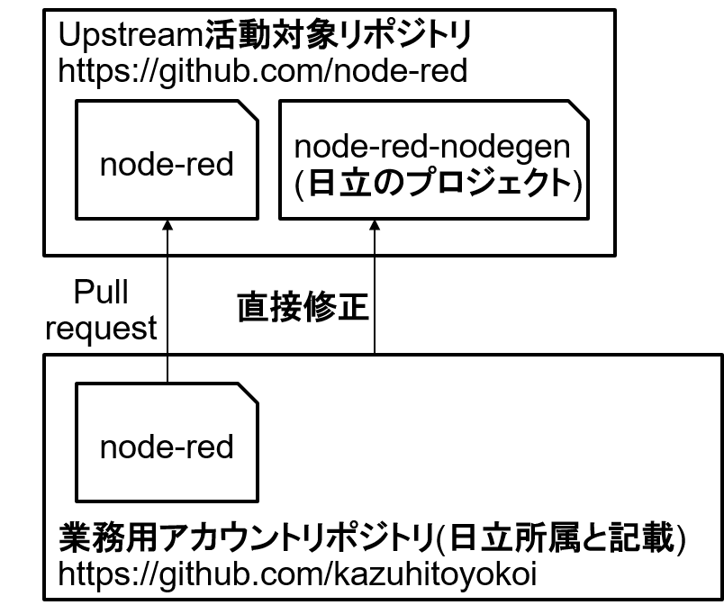

**xx-4. 業務用アカウントと個人所有アカウントを使い分ける場合**

* 業務としてOSS活動をする場合は、業務用アカウント（有料プラン）を利用
* 業務外の個人プロジェクトは個人所有アカウントを利用

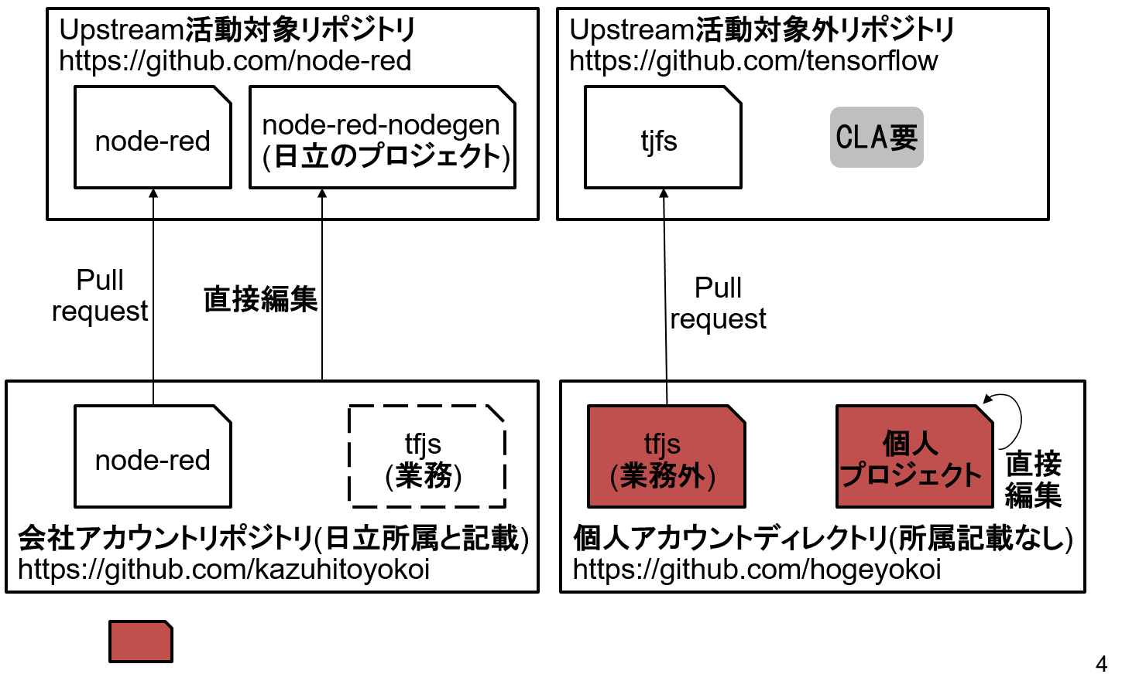

**xx-5. 業務用アカウントを利用して、業務外の活動をする例**

* 業務外の個人プロジェクトも業務用アカウントを利用
  + 所属組織において、アカウント利用ルールを設けることを推奨

